**РОССИЙСКИЙ УНИВЕРСИТЕТ ДРУЖБЫ НАРОДОВ**

**Факультет физико-математических и естественных наук**

**Кафедра прикладной информатики и теории вероятностей**

**ОТЧЕТ**

**по лабораторной работе № 13**

*дисциплина: Администрирование локальных сетей*

Студент: Шутенко Виктория Михайловна

Группа: НФИ-бд-03-19

**МОСКВА**

2022 г.

Цель работы:

Провести подготовительные мероприятия по организации взаимодействия

через сеть провайдера посредством статической маршрутизации локальной

сети с сетью основного здания, расположенного в 42-м квартале в Москве, и

сетью филиала, расположенного в г. Сочи.

Задание

1. Внести изменения в схемы L1, L2 и L3 сети, добавив в них информацию о сети основной территории (42-й квартал в Москве) и сети филиала в г. Сочи.

2. Дополнить схему проекта, добавив подсеть основной территории организации 42-го квартала в Москве и подсеть филиала в г. Сочи (раздел 13.4.1).

3. Сделать первоначальную настройку добавленного в проект оборудования

(разделы 13.4.2 и 13.4.3).

4. При выполнении работы необходимо учитывать соглашение об именовании (см. раздел 2.5).

Последовательность выполнения работы

1. Изменение схемы сети:

1. Я внесла изменения в схемы L1, L2 и L3 сети.

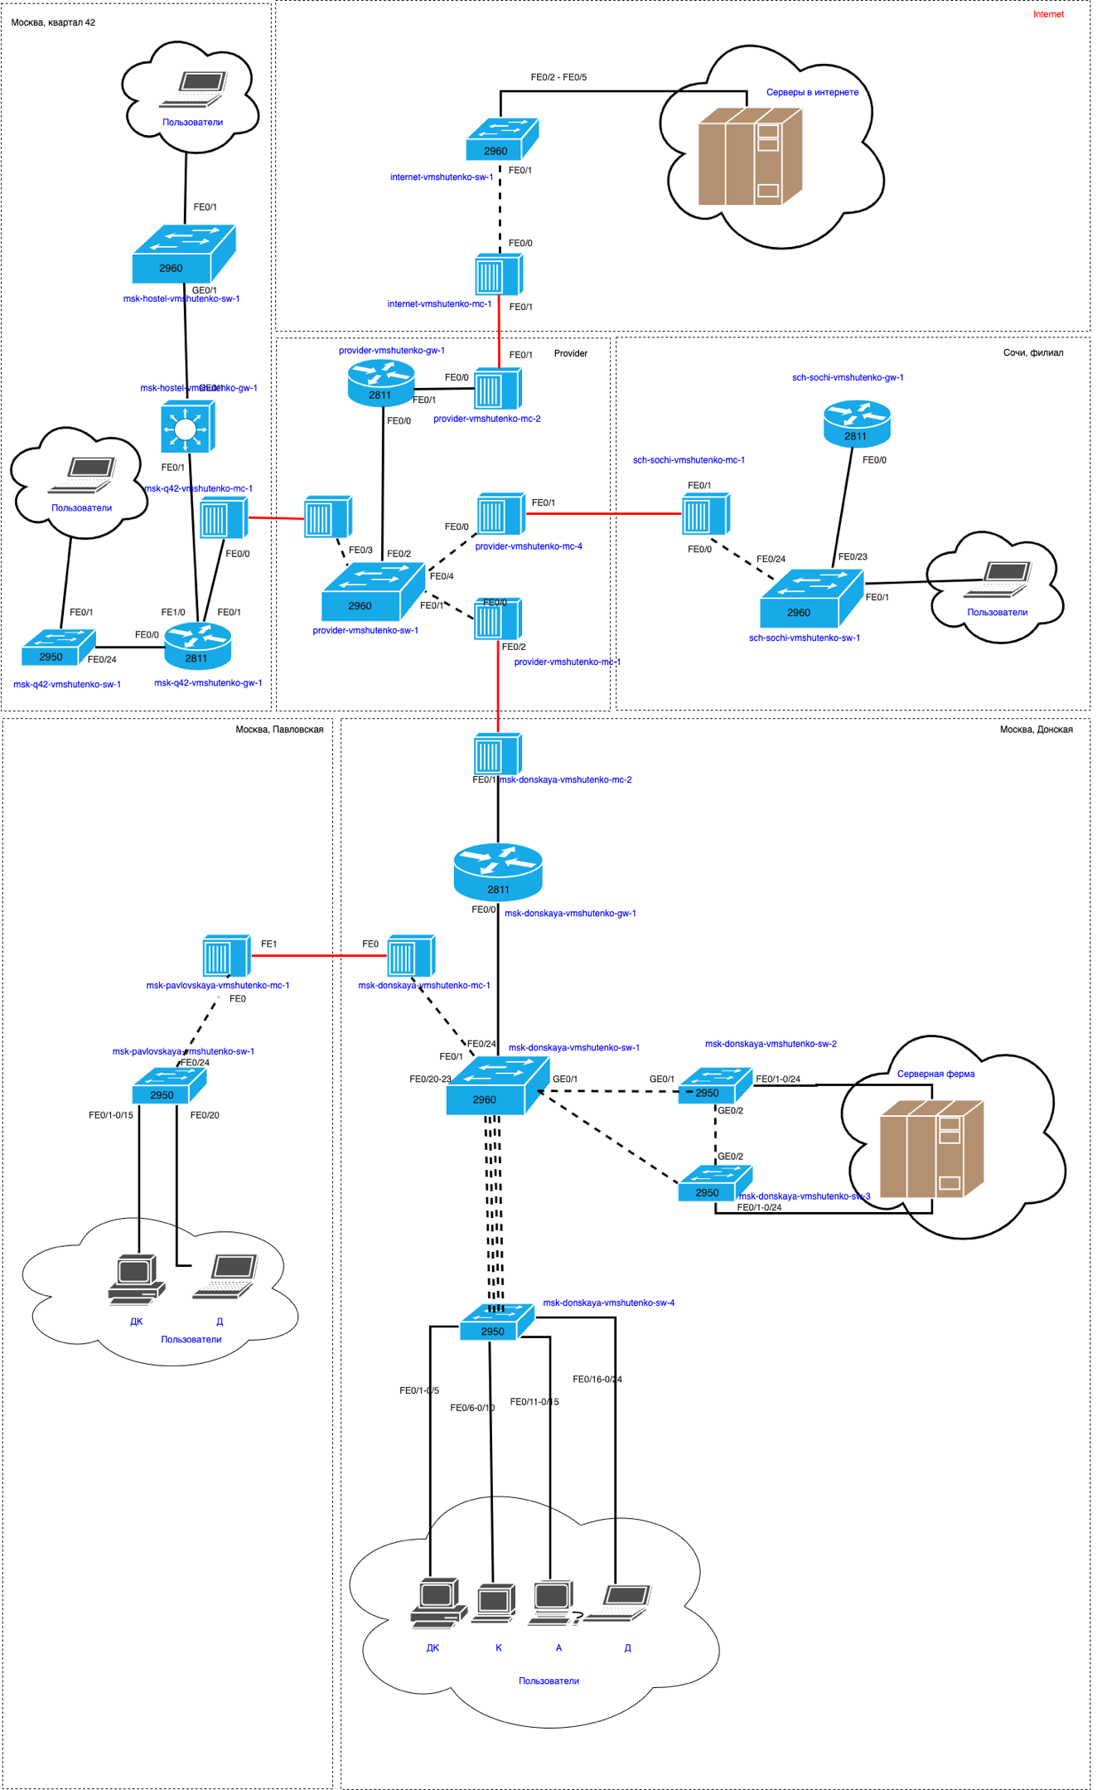

Рисунок 1. Схема L1.

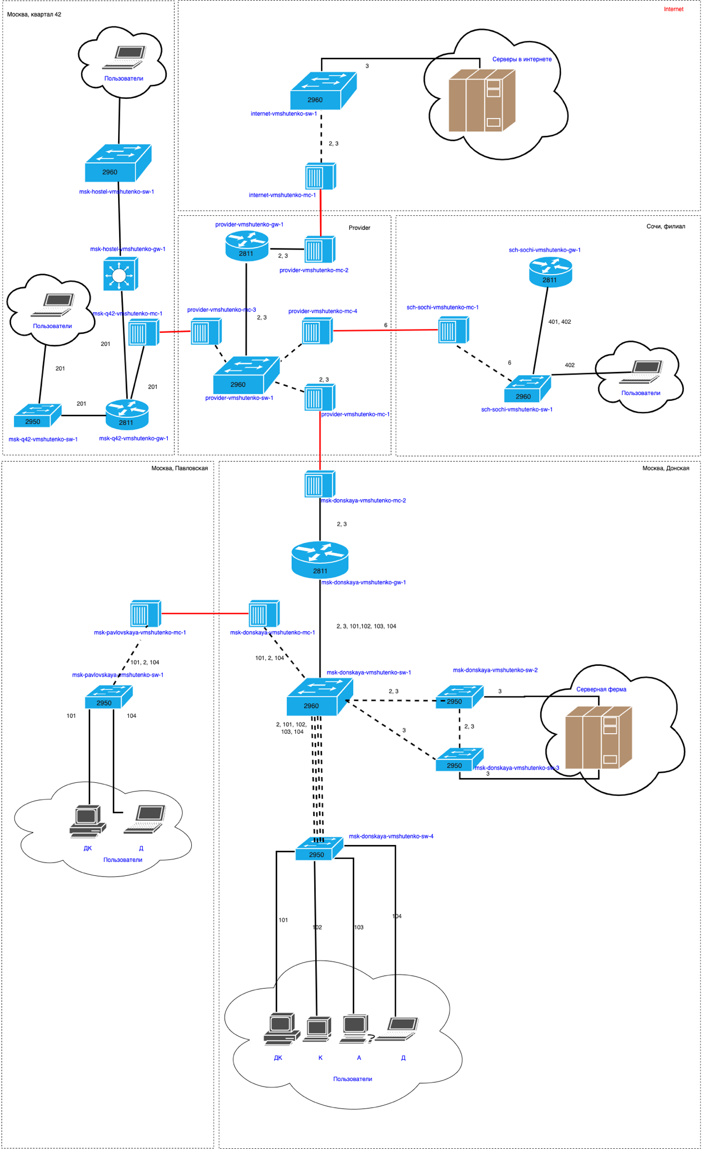

Рисунок 2. Схема L2.

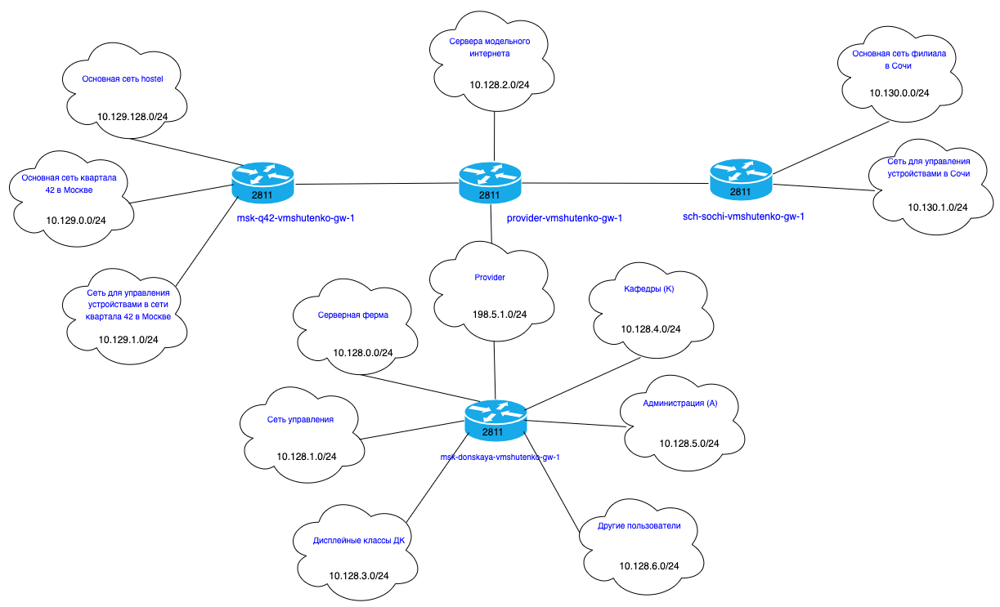

Рисунок 3. Схема L3.

2. На схеме предыдущего моего проекта разместила, согласно рисунку из методички, необходимое оборудование: 4 медиаконвертера (Repeater-PT), 2 маршрутизатора типа Cisco 2811, 1 маршрутизирующий коммутатор типа Cisco

3560-24PS, 2 коммутатора типа Cisco 2950-24, коммутатор Cisco 2950-24T, 3 оконечных устройства типа PC-PT.

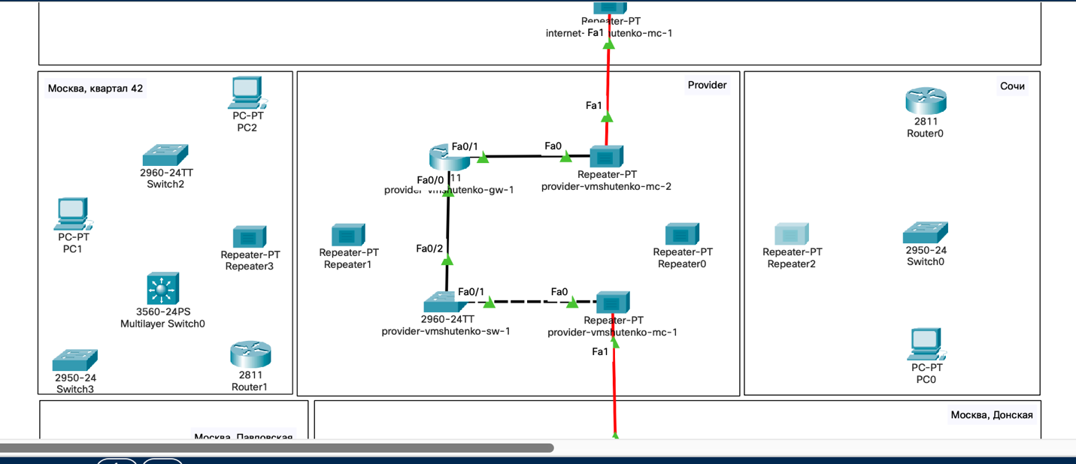

Рисунок 4. Добавление нового оборудования.

3. Присвоила названия размещённым согласно рис. 13.2 объектам.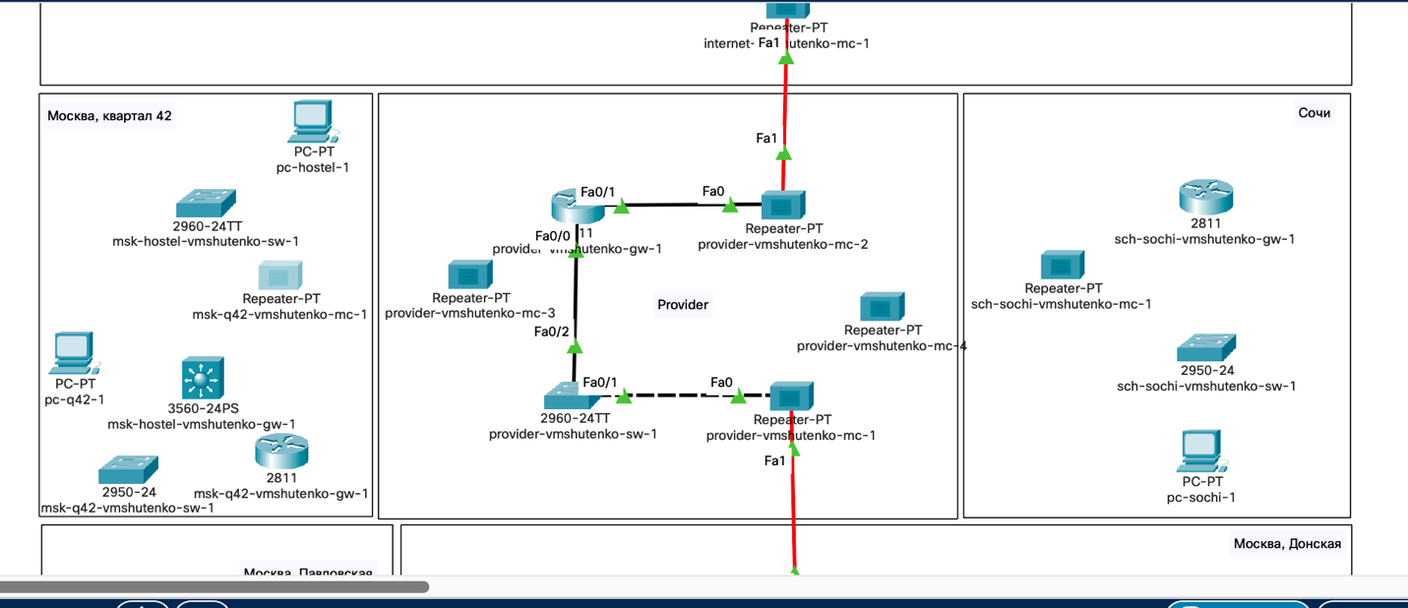

Рисунок 5. Переименование новых объектов.

4. На медиаконвертерах заменила имеющиеся модули на PT-REPEATERNM-1FFE и PT-REPEATER-NM-1CFE для подключения витой пары по технологии Fast Ethernet и оптоволокна соответственно (рис. 13.3).

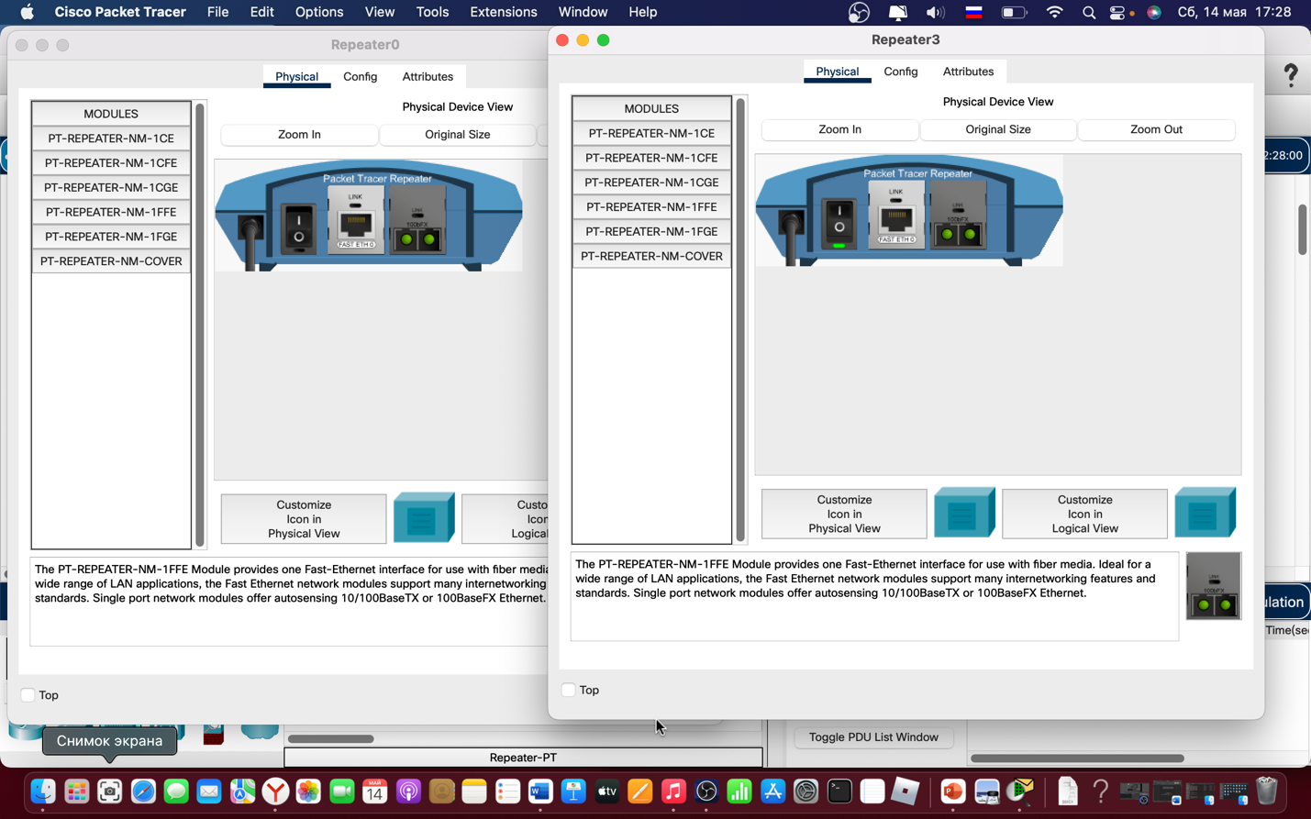

Рисунок 6. Замена модулей на медиаконвекторах.

5. На маршрутизаторе msk-q42-gw-1 добавила дополнительный интерфейс

NM-2FE2W.

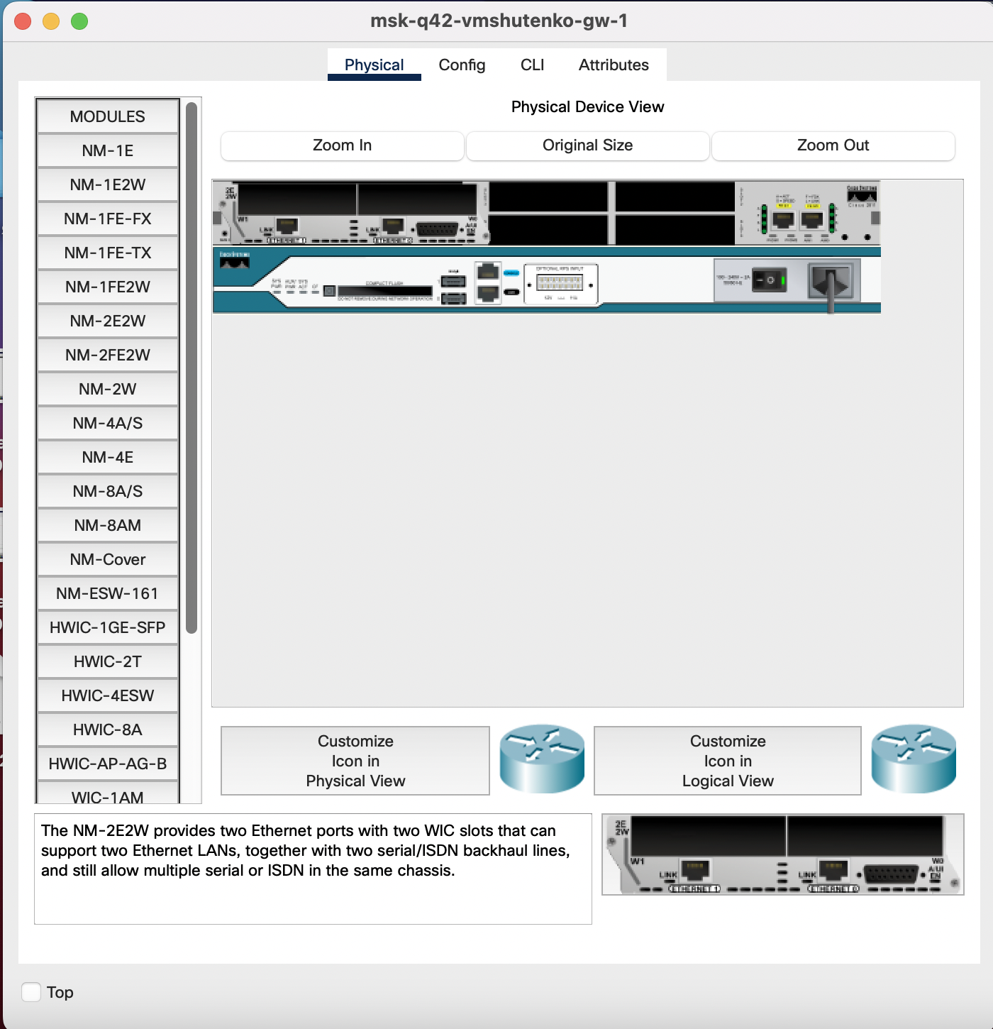

Рисунок 7. Добавлении дополнительного интерфейса на msk-q42-gw-1.

6. В физической рабочей области Packet Tracer добавила в г. Москва здание 42-го квартала (рис. 13.5), присвоила ему соответствующее название.

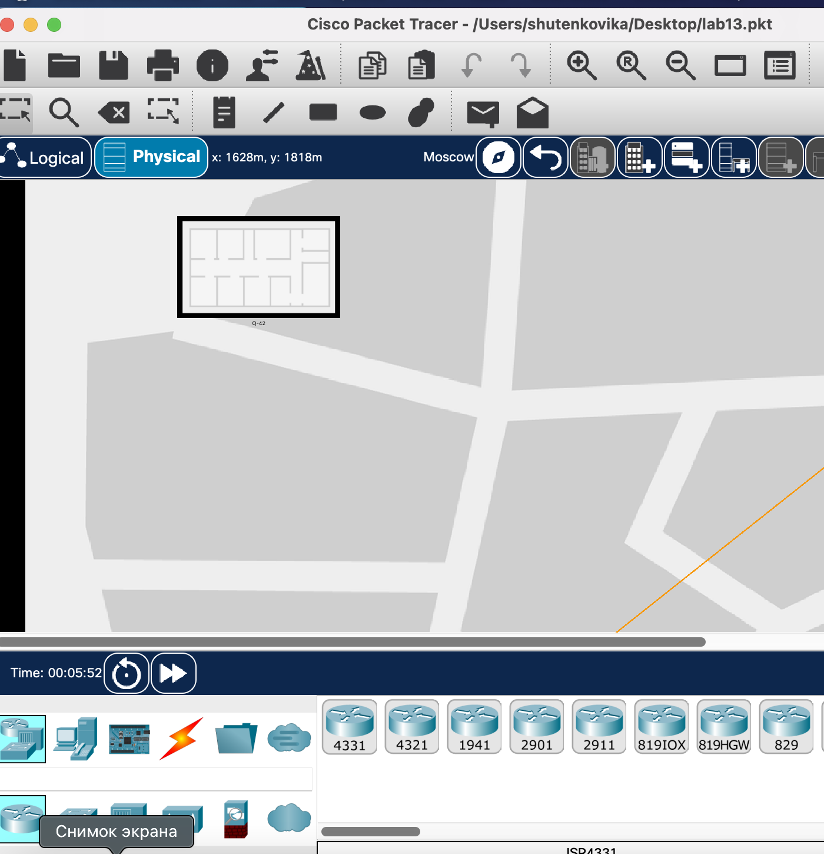

Рисунок 8. Добавление здание 42-го квартала в Москве.

7. В физической рабочей области Packet Tracer добавила город Сочи

(рис. 13.6) и в нём здание филиала, присвоила ему соответствующее название.

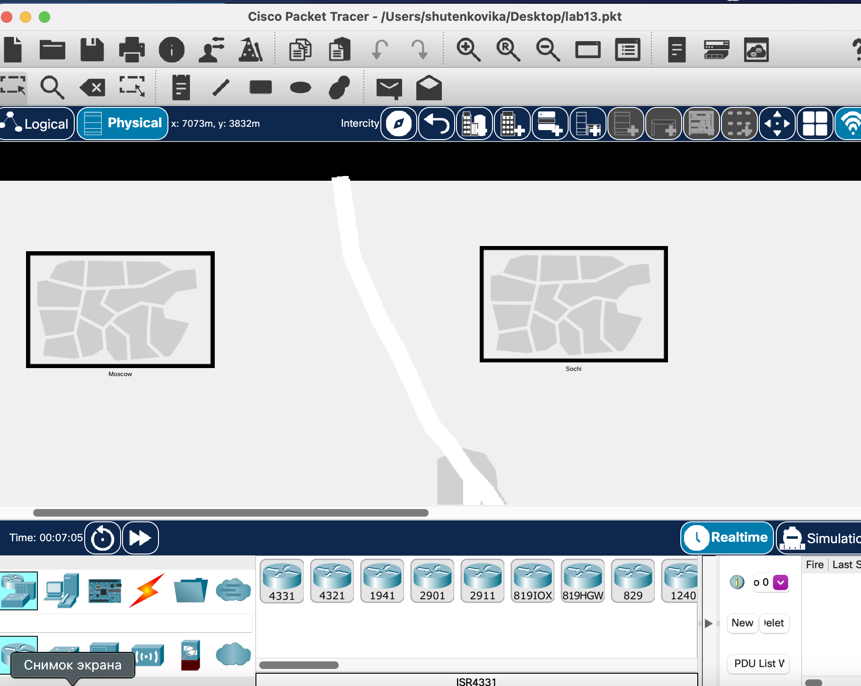

Рисунок 9. Добавление города Сочи.

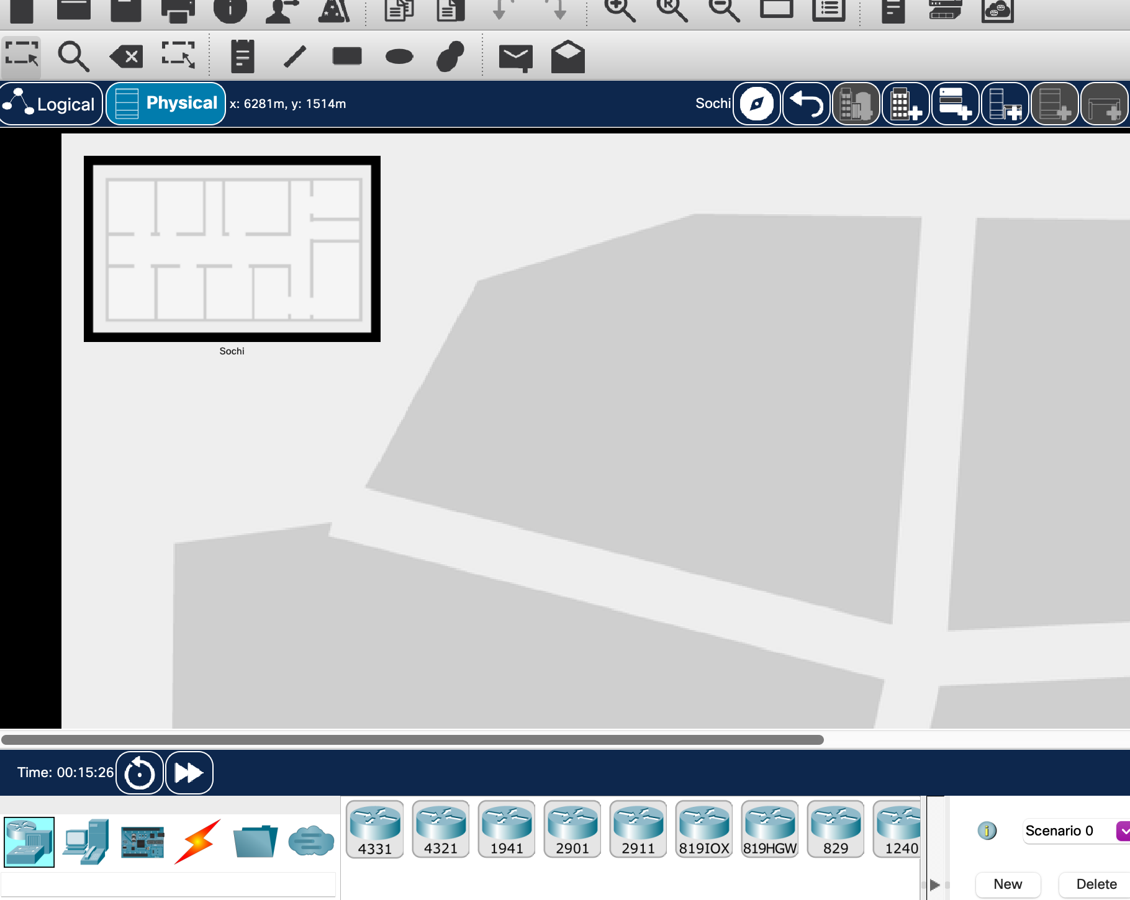

Рисунок 10. Добавление здания в городе Сочи.

8. Перенесла из сети «Донская» оборудование сети 42-го квартала и сети

филиала в соответствующие здания (рис. 13.7, 13.8).

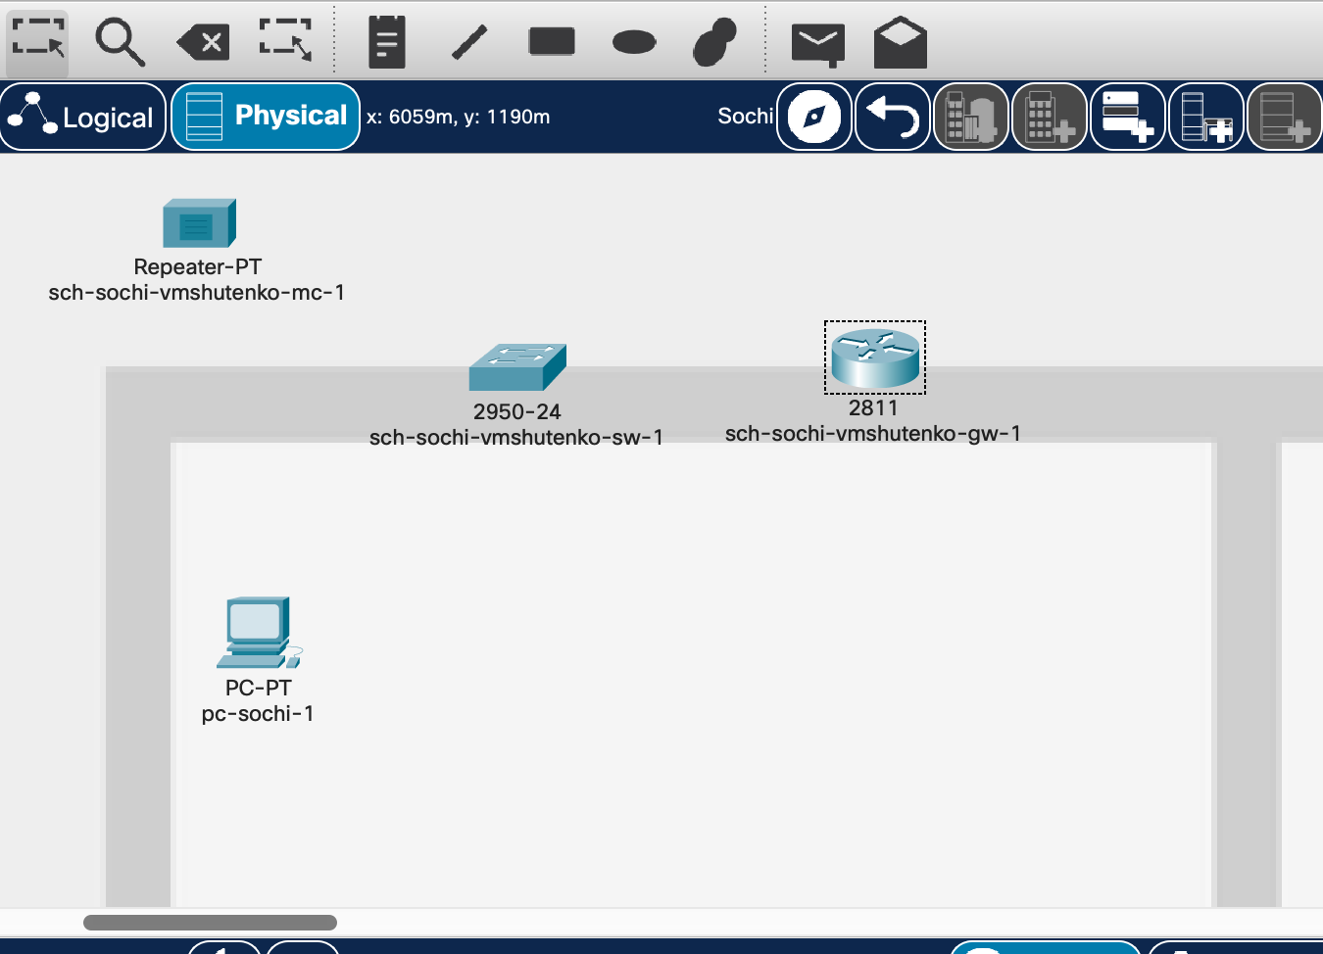

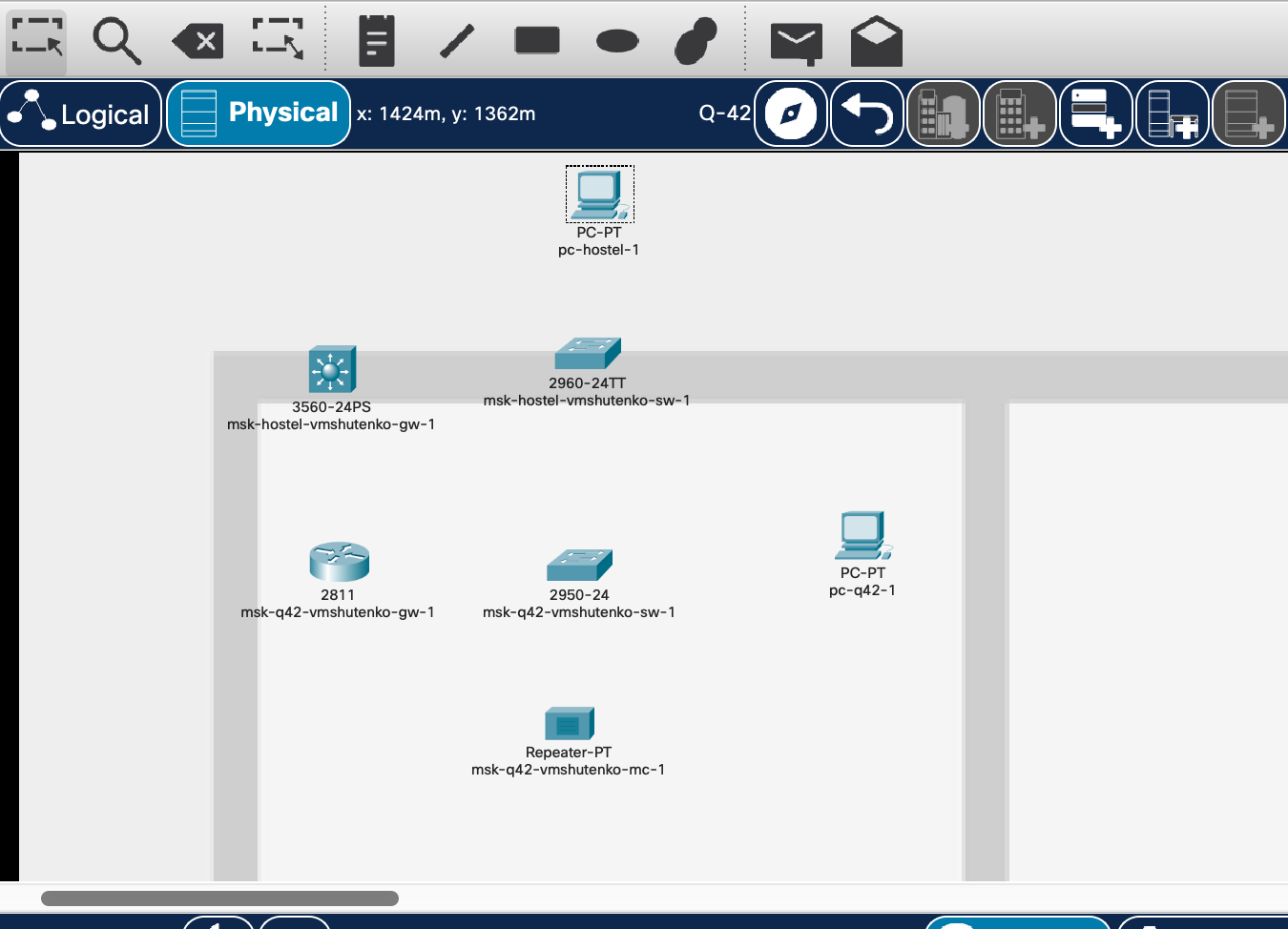

Рисунки 11-12. Схемы квартал 42 и Сочи.

9. Провела соединение объектов согласно скорректированной мною схеме L1.

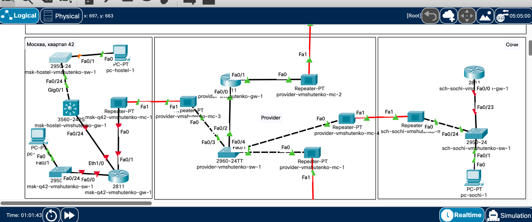

Рисунок 13. Соединение объектов. Схема сети (измение).

2. Схема подключения подсети 42-го квартала

2.1. Первоначальная настройка маршрутизатора msk-q42-gw-1

msk−q42−gw−1>enable

msk−q42−gw−1#configure terminal

msk−q42−gw−1(config)#line vty 0 4

msk−q42−gw−1(config−line)#password cisco

msk−q42−gw−1(config−line)#login

msk−q42−gw−1(config−line)#exit

msk−q42−gw−1(config)#line console 0

msk−q42−gw−1(config−line)#password cisco

msk−q42−gw−1(config−line)#login

msk−q42−gw−1(config−line)#exit

msk−q42−gw−1(config)#enable secret cisco

msk−q42−gw−1(config)#service password−encryption

msk−q42−gw−1(config)#username admin privilege 1 secret cisco

msk−q42−gw−1(config)#ip domain−name q42.rudn.edu

msk−q42−gw−1(config)#crypto key generate rsa

msk−q42−gw−1(config)#line vty 0 4

msk−q42−gw−1(config−line)#transport input ssh

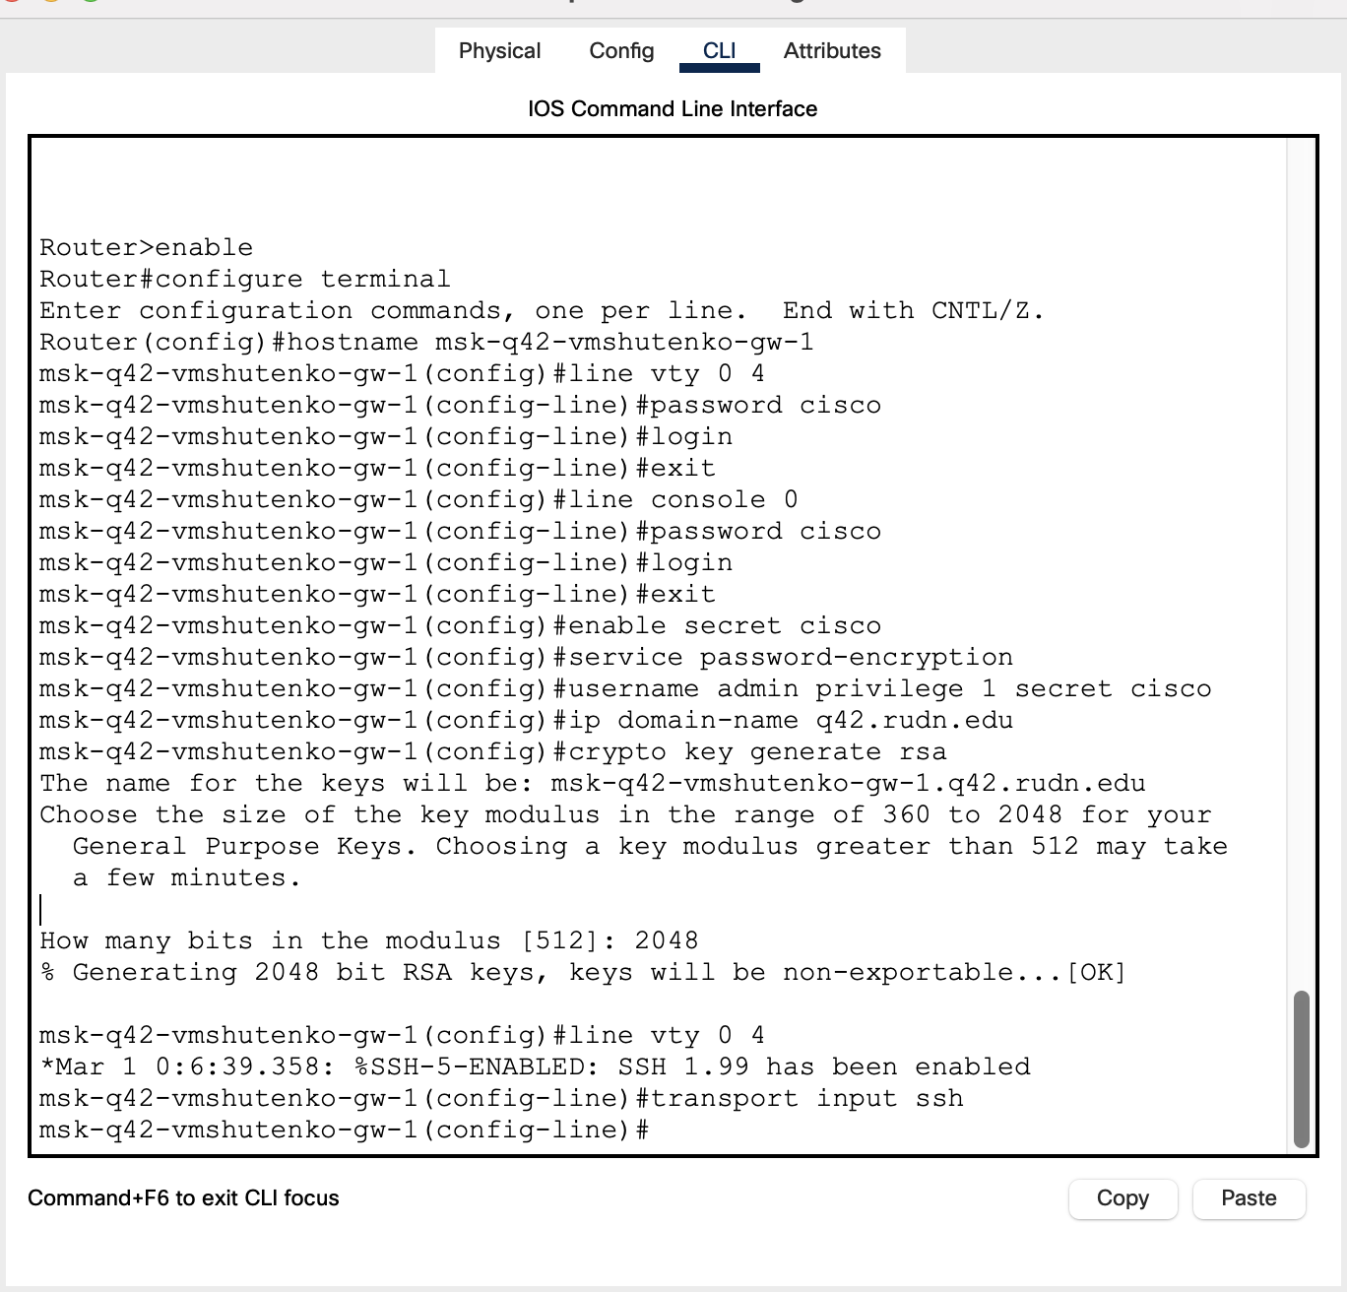

Рисунок 14. Первоначальная настройка маршрутизатора.

2.2. Первоначальная настройка коммутатора msk-q42-sw-1

msk−q42−sw−1>enable

msk−q42−sw−1#configure terminal

msk−q42−sw−1(config)#line vty 0 4

msk−q42−sw−1(config−line)#password cisco

msk−q42−sw−1(config−line)#login

msk−q42−sw−1(config−line)#exit

msk−q42−sw−1(config)#line console 0

msk−q42−sw−1(config−line)#password cisco

msk−q42−sw−1(config−line)#login

msk−q42−sw−1(config−line)#exit

msk−q42−sw−1(config)#enable secret cisco

msk−q42−sw−1(config)#service password−encryption

msk−q42−sw−1(config)#username admin privilege 1 secret cisco

msk−q42−sw−1(config)#ip domain−name q42.rudn.edu

msk−q42−sw−1(config)#crypto key generate rsa

msk−q42−sw−1(config)#line vty 0 4

msk−q42−sw−1(config−line)#transport input ssh

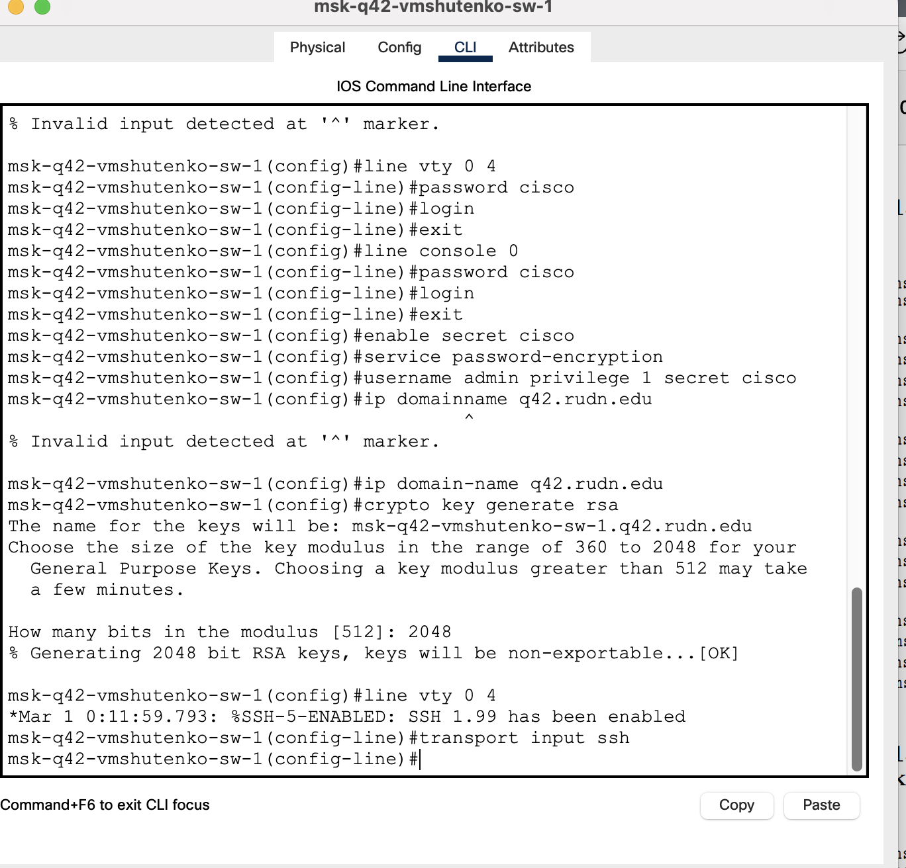

Рисунок 15. Первоначальная настройка коммутатора msk-q42-sw-1.

2.3. Первоначальная настройка маршрутизирующего коммутатора msk-hostel-gw-1

msk−hostel−gw−1>enable

msk−hostel−gw−1#configure terminal

msk−hostel−gw−1(config)#line vty 0 4

msk−hostel−gw−1(config−line)#password cisco

msk−hostel−gw−1(config−line)#login

msk−hostel−gw−1(config−line)#exit

msk−hostel−gw−1(config)#line console 0

msk−hostel−gw−1(config−line)#password cisco

msk−hostel−gw−1(config−line)#login

msk−hostel−gw−1(config−line)#exit

msk−hostel−gw−1(config)#enable secret cisco

msk−hostel−gw−1(config)#service password−encryption

msk−hostel−gw−1(config)#username admin privilege 1 secret cisco

msk−hostel−gw−1(config)#ip ssh version 2

msk−hostel−gw−1(config)#ip domain−name hostel.rudn.edu

msk−hostel−gw−1(config)#crypto key generate rsa

msk−hostel−gw−1(config)#line vty 0 4

msk−hostel−gw−1(config−line)#transport input ssh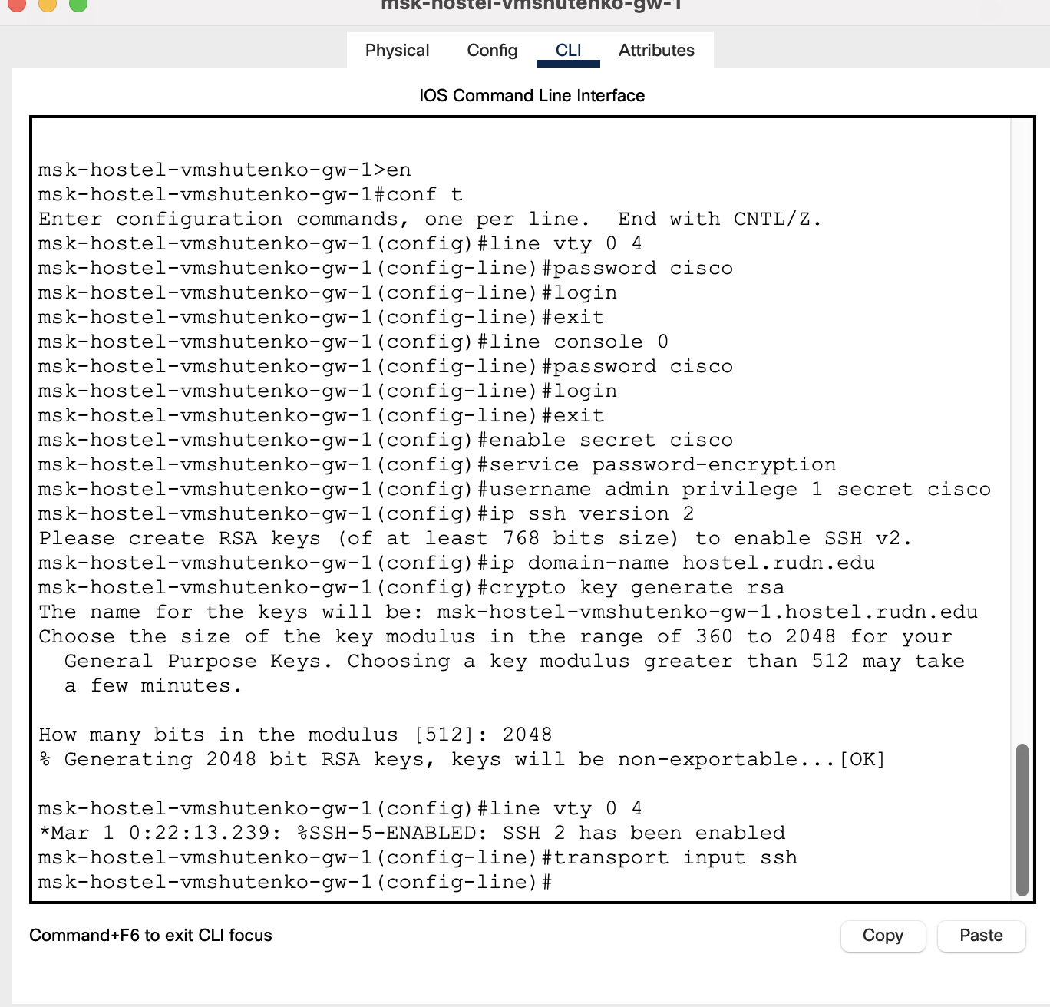

Рисунок 16. Первоначальная настройка маршрутизирующего коммутатора msk-hostel-gw-1.

2.4. Первоначальная настройка коммутатора msk-hostel-sw-1

msk−hostel−sw−1>enable

msk−hostel−sw−1#configure terminal

msk−hostel−sw−1(config)#line vty 0 4

msk−hostel−sw−1(config−line)#password cisco

msk−hostel−sw−1(config−line)#login

msk−hostel−sw−1(config−line)#exit

msk−hostel−sw−1(config)#line console 0

msk−hostel−sw−1(config−line)#password cisco

msk−hostel−sw−1(config−line)#login

msk−hostel−sw−1(config−line)#exit

msk−hostel−sw−1(config)#enable secret cisco

msk−hostel−sw−1(config)#service password−encryption

msk−hostel−sw−1(config)#username admin privilege 1 secret cisco

msk−hostel−gw−1(config)#ip domain−name hostel.rudn.edu

msk−hostel−gw−1(config)#crypto key generate rsa

msk−hostel−gw−1(config)#line vty 0 4

msk−hostel−gw−1(config−line)#transport input ssh

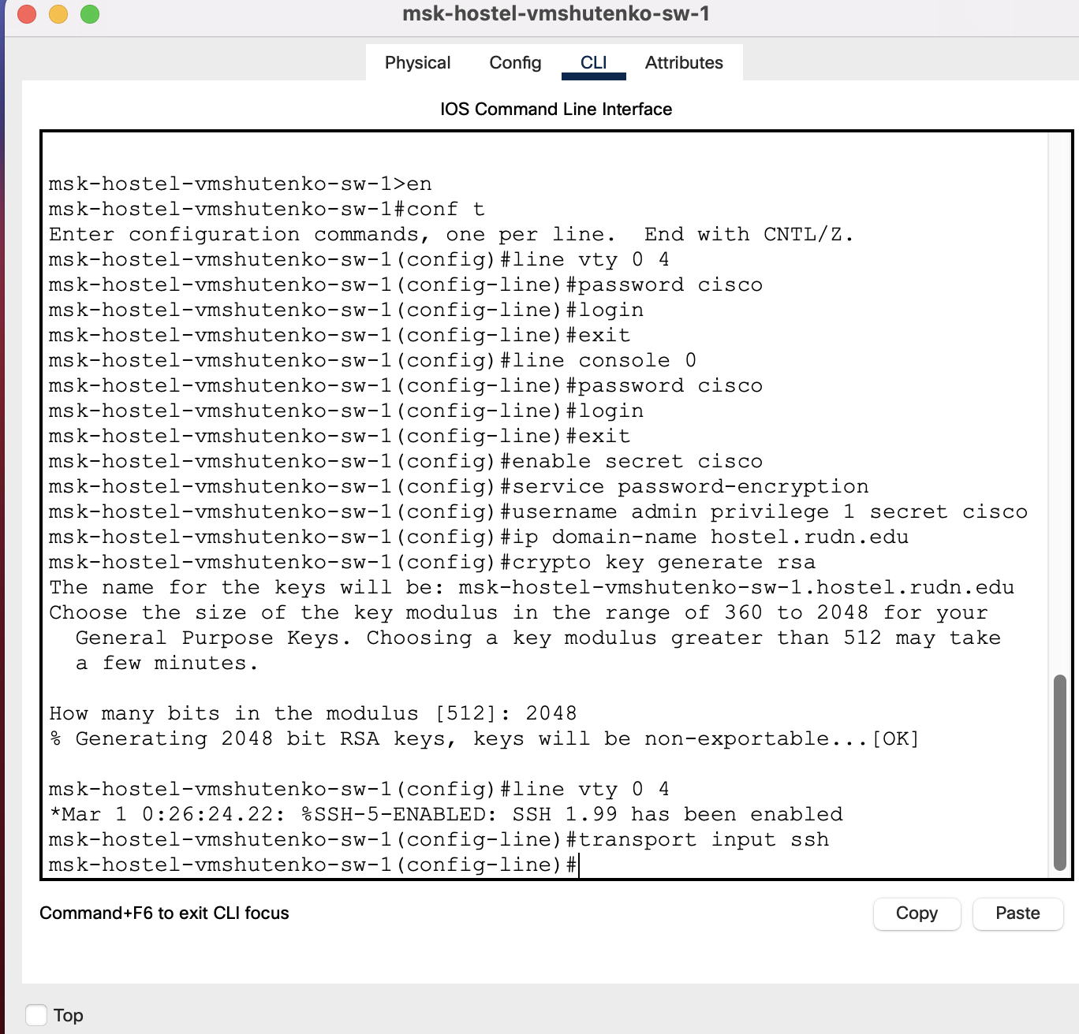

Рисунок 17. Первоначальная настройка коммутатора msk-hostel-sw-1.

3. Схема подключения подсети филиала в г. Сочи

3.1. Первоначальная настройка коммутатора sch-sochi-sw-1

sch−sochi−sw−1>enable

sch−sochi−sw−1#configure terminal

sch−sochi−sw−1(config)#line vty 0 4

sch−sochi−sw−1(config−line)#password cisco

sch−sochi−sw−1(config−line)#login

sch−sochi−sw−1(config−line)#exit

sch−sochi−sw−1(config)#line console 0

sch−sochi−sw−1(config−line)#password cisco

sch−sochi−sw−1(config−line)#login

sch−sochi−sw−1(config−line)#exit

sch−sochi−sw−1(config)#enable secret cisco

sch−sochi−sw−1(config)#service password−encryption

sch−sochi−sw−1(config)#username admin privilege 1 secret cisco

msk−sochi−sw−1(config)#ip domain−name sochi.rudn.edu

msk−sochi−sw−1(config)#crypto key generate rsa

msk−sochi−sw−1(config)#line vty 0 4

msk−sochi−sw−1(config−line)#transport input ssh

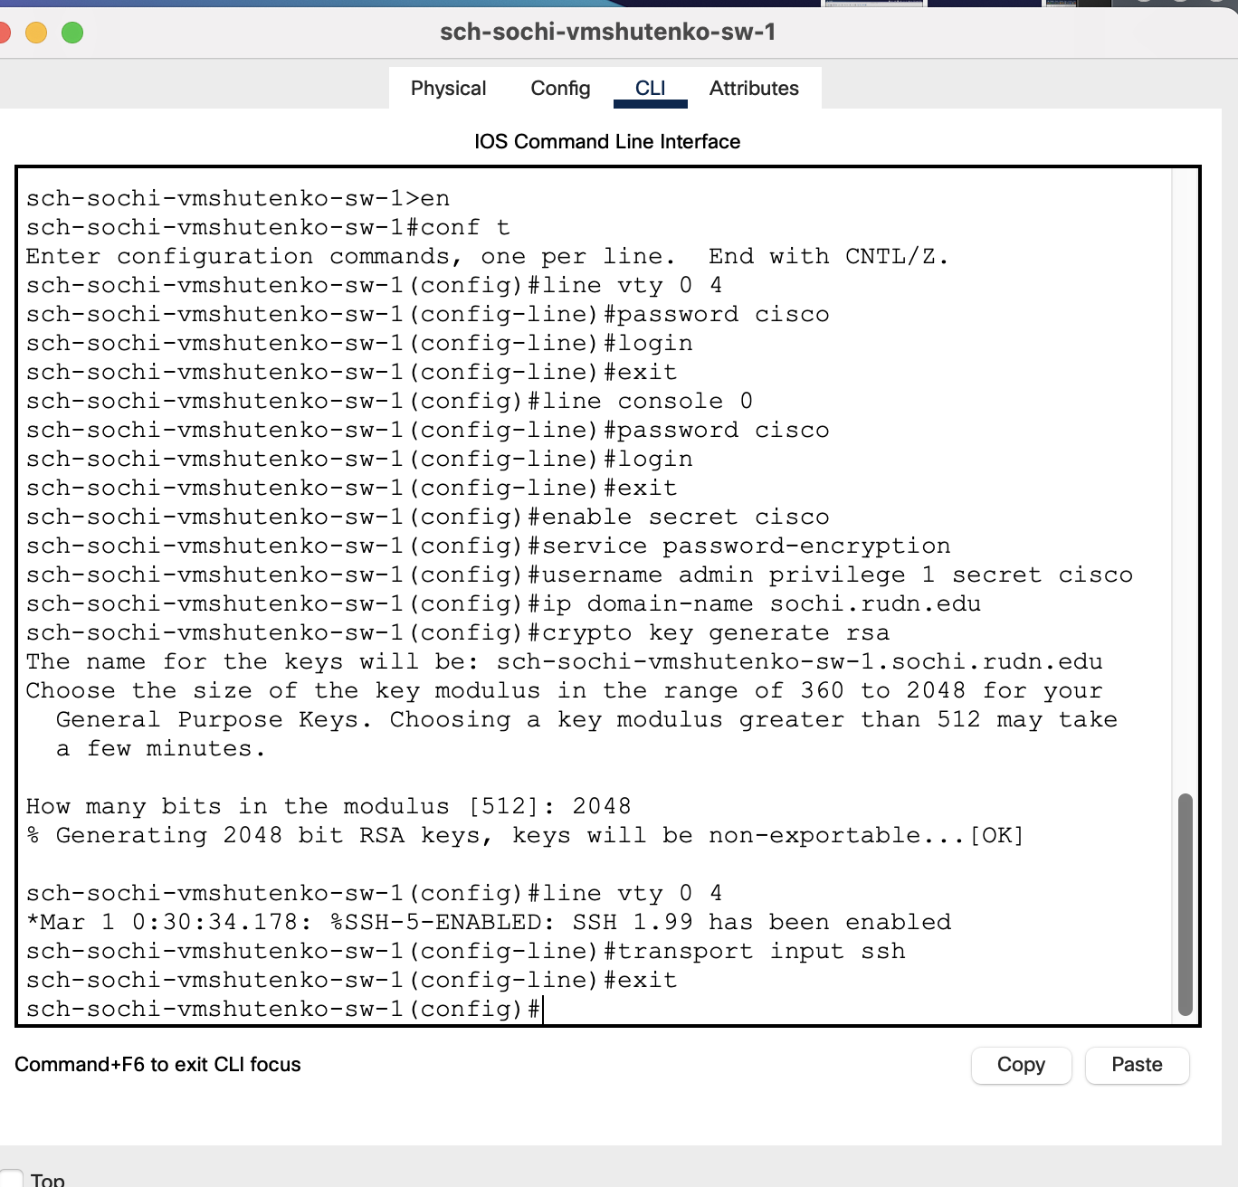

Рисунок 18. Первоначальная настройка коммутатора sch-sochi-sw-1.

3.2. Первоначальная настройка маршрутизатора sch-sochi-gw-1

sch−sochi−gw−1>enable

sch−sochi−gw−1#configure terminal

sch−sochi−gw−1(config)#line vty 0 4

sch−sochi−gw−1(config−line)#password cisco

sch−sochi−gw−1(config−line)#login

sch−sochi−gw−1(config−line)#exit

sch−sochi−gw−1(config)#line console 0

sch−sochi−gw−1(config−line)#password cisco

sch−sochi−gw−1(config−line)#login

sch−sochi−gw−1(config−line)#exit

sch−sochi−gw−1(config)#enable secret cisco

sch−sochi−gw−1(config)#service password−encryption

sch−sochi−gw−1(config)#username admin privilege 1 secret cisco

msk−sochi−gw−1(config)#ip domain−name sochi.rudn.edu

msk−sochi−gw−1(config)#crypto key generate rsa

msk−sochi−gw−1(config)#line vty 0 4

msk−sochi−gw−1(config−line)#transport input ssh

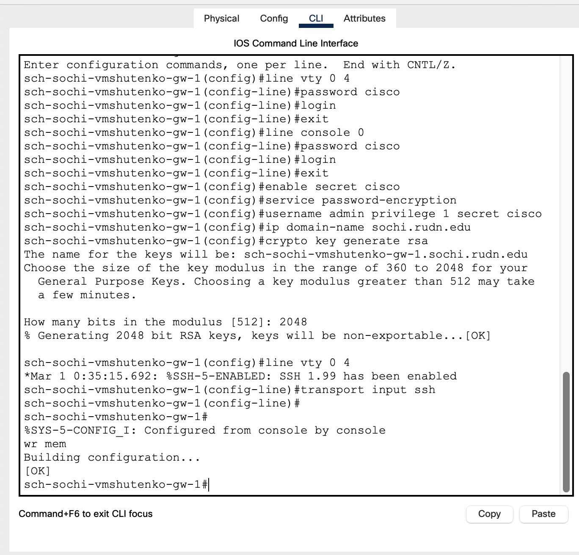

Рисунок 19. Первоначальная настройка маршрутизатора sch-sochi-gw-1.

Контрольные вопросы:

1. В каких случаях следует использовать статическую маршрутизацию? Приведите примеры.

Статический маршрут включает сетевой адрес и маску подсети удаленной сети, наряду с IP-адресом маршрутизатора следующего транзитного участка или интерфейса выхода. Статические маршруты обозначаются кодом S в таблице маршрутизации, как показано на рисунке.

Статические маршруты должны использоваться в следующих случаях:

Сеть состоит только из нескольких маршрутизаторов. Использование протокола динамической маршрутизации в таком случае не представляет существенного преимущества. Напротив, динамическая маршрутизация может добавить больше административных издержек.

Сеть соединяется с Интернетом только через единственный ISP. Нет никакой потребности использовать протокол динамической маршрутизации для этой связи, потому что ISP представляет единственную точку выхода в Интернет.

Большая сеть конфигурируется в осевой топологии. Осевая топология состоит из центрального расположения (концентратор), и нескольких ответвленных расположений (спиц), где каждая "спица" имеет только одно соединение с концентратором. Использование динамической маршрутизации было бы ненужным, потому что у каждого ответвления есть только один путь к данному месту назначения - через центральное расположение.

1. Укажите основные принципы статической маршрутизации между VLANs.

Для взаимодействия между разными виртуальными сетями (сетями канального

уровня) необходимо устройство сетевого уровня. Таким устройством может выступать либо маршрутизатор, либо коммутатор 3 уровня.

При использовании маршрутизатора, возможны два подхода – классический, с использованием отдельных интерфейсов маршрутизатора в каждой из виртуальных сетей, и подход, называемый “Router-on-a-stick”, использующий один физический интерфейс между маршрутизатором и коммутатором, и несколько виртуальных субинтерфейсов (subinterfaces) для каждой виртуальной сети.

При использовании нескольких физических интерфейсов маршрутизатор должен иметь столько портов, сколько в сети применяется VLAN. Порты коммутатора, к которому подключается маршрутизатор в такой сети, должны работать в режиме доступа, и соответственно находится в разных VLAN. Порты маршрутизатора должны иметь настроенные статические адреса в IP-сетях, применяемых в виртуальных локальных сетях, и эти адреса должны использоваться узлами каждой сети как шлюз по умолчанию.